PROČITAJ TEKST. OBOJI SLIČICU.
I MAJA POMAŽE
DOŠLO JE PROLJEĆE.
USKORO ĆE I USKRS.
MAJA POMAŽE MAMI.
ČISTI SVOJU SOBU.
TEMPERAMA ĆE OBOJITI JAJA.
SAMA ĆE ISPEĆI KOLAČ.
MAJA SE VESELI USKRSU U OBITELJI.
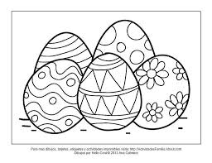
ODGOVORI NA PITANJA. ODGOVORE NAPIŠI U BILJEŽNICU.
1. KOJE GODIŠNJE DOBA JE DOŠLO?
2. KOJI BLAGDAN USKORO SLAVIMO?
3. KAKO SE ZOVE VRIJEDNA DJEVOJČICA?
4. ŠTO SVE MAJA RADI?
5. ČEMU SE TI VESELIŠ ZA USKRS?

